Centro Paula Souza

Faculdade de Tecnologia De Votorantim

Curso de Ciência de Dados para Negócios

Projeto Integrador I - Compreendendo o Negócio

VisionLar

André Lopes Dias

Caio Cesar Tascano

Gabriel Ferreira dos Santos

Douglas Felipe Ferreira

Matheus Fernando Xavier Mariano

Vinicius Montanini Pierote

Versão 0.01 - Set/2024

Sumário

Definição da Emprsssssesa 2

VisionLar 2

Fundadores 4

Missão, Visão e Valores 5

Manual de Conduta 6

Compliance 7

Diferencial Competitivo 8

Concorrente e referências de mercado 8

Perfil dos Clientes 9

Fatores Pessoais 10

Cuidados com a Saúde: 10

Fatores Profissionais: 10

Fatores econômicos 11

Matriz SWOT 11

Estratégia de enfrentamento 12

Estratégia de melhoria 14

Estratégia de defesa 14

Matriz de Risco 15

Estrutura da empresa 15

Organograma 16

Fluxograma processo criação de contas 17

Business model canvas 18

Referências 19

# Definição da Empresa

O pensador Zygmunt Bauman (BAUMAN, 2001, p. 185) se destaca pela compreensão das crises na modernidade líquida, trazendo a ideia de que mudanças, fluidez das relações sociais e a identidade contemporânea são construídas a partir de uma sociedade economicamente incerta e instável. Para se adaptar às mudanças dessa nova modernidade, as pessoas têm escolhido hábitos sociais e econômicos mais fluidos. A vida estática é substituída pela temporária, e o planejamento é sempre de curto prazo. Não é diferente na escolha de seu lar ou local de convívio. Essa escolha está intimamente associada à proporção de boas experiências e significado, porém sem a necessidade de criar raízes ou gerar identificação. Com isso, buscam-se novos locais que tenham sentido para o indivíduo.

A pandemia acentuou esse comportamento líquido, com o aumento do home office e dos trabalhos híbridos, levando muitos a procurar lares mais espaçosos e tranquilos, como reportado na matéria "O impacto da pandemia no mercado imobiliário" (REVISTA DE NEGÓCIOS IMOBILIÁRIOS, 2021). Essa realidade evidenciou a necessidade de ferramentas que ajudem a tomar decisões mais assertivas em menos tempo.

Este projeto propõe soluções para os novos hábitos e a construção de uma plataforma para gerar informações estruturadas, baseadas em personalização de necessidades, com o intuito de encontrar o melhor local de convívio e trabalho. O sistema será baseado em filtros, recomendações automatizadas e uso de machine learning para entender as preferências dos usuários, seguindo os princípios de desenvolvimento de agentes inteligentes descritos por Russell e Norvig (RUSSELL; NORVIG, 2013), em que sistemas de IA são capazes de resolver problemas complexos de forma autônoma e eficiente, cruzando dados e oferecendo soluções personalizadas.

# 

# VisionLar

O presente projeto propõe o desenvolvimento de uma plataforma denominada VisionLar, que utiliza tecnologias de inteligência artificial (IA) e aprendizado profundo (deep learning) para otimizar o processo de seleção de locais para convivência e negócios. O sistema proposto realiza análises de conjunto de dados, correlacionando variáveis como custo, índices de segurança, distância do local de trabalho, disponibilidade de transporte público e indicadores de qualidade de vida.

A relevância deste sistema reside em sua capacidade de transformar o processo de seleção de localidades em uma experiência mais eficiente e confiável. O VisionLar visa atender a diversos perfis de usuários, incluindo indivíduos em processo de mudança de cidade, jovens em busca de sua primeira residência independente, ou empreendedores procurando o local ideal para estabelecer seus negócios.

Este projeto se alinha com as tendências contemporâneas de aplicação de tecnologias de IA em soluções para desafios cotidianos, representando uma intersecção entre inovação tecnológica e necessidades práticas da sociedade moderna.

Nosso lema: Inteligência que guia.



Figura 01 – Logo da VisionLar

# Fundadores

Foto 01 - Fundadores

André Lopes Dias, 45 anos, pai de um menino de 10 anos. Com formação em Licenciatura em Matemática e Técnico em Segurança do Trabalho. Há mais de 9 anos servidor público da Prefeitura Municipal de Sorocaba, na Secretaria de Segurança Urbana, que atua no atendimento telefônico de emergência, rádiocomunicação com as viaturas da Guarda Civil Municipal e visualização de câmeras localizadas nas vias públicas.

Caio, 36 anos, químico de formação, com experiência de 15 anos em industriais química e transformação, atualmente trabalha na Veolia como pesquisador. Gosta de ler livros e assistir animes.

Douglas Felipe Ferreira, tenho 19 anos comecei meu primeiro curso superior esse ano na fatec de votorantim em ciência de dados, trabalho atualmente como operador de caixa em um dos maiores atacarejos do Brasil o Atacadão, pretendo estudar bastante para me tornar um bom empresário no futuro.

Gabriel, de 19 anos, é apaixonado por computadores e possui um conhecimento avançado em Excel, o que demonstra sua habilidade com tecnologia e análise de dados. Embora tenha afinidade com o mundo digital, sua grande meta de vida é se tornar piloto de avião, unindo sua paixão pela precisão e pelo controle a um sonho de voar e conquistar os céus

Mateus, 19 anos, recém-formado no ensino médio e buscando experiência e aprendizado em sua primeira faculdade, Gosta de jogos online e animes.

Vinicius, 39 anos, formado em Sistemas de Informação pela Academia de Ensino Superior, com especialização em MBA de Business Intelligence e Gestão de Projetos, sempre foi apaixonado pela combinação de tecnologia e inovação.

# Missão, Visão e Valores

Missão: Ajudar as pessoas por meio de uma plataforma tecnologicamente amigável, oferecendo informações precisas, confiáveis e personalizadas sobre os melhores locais nas regiões de Sorocaba e Votorantim. A plataforma reconhece as necessidades dos clientes e entrega soluções estruturadas, atendendo suas demandas de forma eficiente.

Visão: Tornar-se referência em ajudar pessoas a encontrar seu lugar com segurança e praticidade, comprometendo-se a cumprir suas promessas e oferecer soluções simples. Acreditamos que a diversidade de ideias gera as melhores soluções, sempre com um compromisso sincero, responsável e tecnologicamente amigável.

Valores:

* Transparência: Oferecemos informações claras e baseadas em dados reais para facilitar a tomada de decisões.
* Inovação: Estamos comprometidos em utilizar o que há de mais avançado em tecnologia para desenvolver soluções práticas e eficientes.
* Foco no cliente: Cada cliente é único. Por isso, nos dedicamos a entender e atender suas necessidades individuais com soluções personalizadas.
* Segurança: Nossa plataforma trabalha para proteger os dados e busca constantemente soluções que priorizam o bem-estar de nossos clientes.
* Eficiência: Focamos na melhoria contínua para assegurar rapidez e precisão nas recomendações, otimizando o tempo e os recursos de nossos clientes.
* Sustentabilidade: Promovemos práticas que incentivam o desenvolvimento urbano sustentável, conectando nossos clientes a locais que agregam valor à comunidade e ao meio ambiente.

# Manual de Conduta

Respeito e Colaboração: Valorizamos um ambiente de trabalho inclusivo, onde todos os colaboradores são tratados com respeito e dignidade, independentemente de suas diferenças. A cooperação e o trabalho em equipe são essenciais para o sucesso da empresa.

Desenvolvimento e Inovação: Incentivamos o aprendizado contínuo e a inovação. Todos os colaboradores são incentivados a propor soluções criativas que contribuam para o aprimoramento da plataforma e da experiência do usuário, sempre alinhadas aos valores éticos da empresa.

Conflitos de Interesse: Espera-se que todos os colaboradores evitem situações de conflito de interesse, onde decisões pessoais possam interferir com os interesses da empresa ou dos usuários. Qualquer potencial conflito deve ser imediatamente reportado para avaliação.

Cumprimento das Leis e Regulamentos: Atuamos sempre em conformidade com as leis, regulamentos e políticas aplicáveis. Isso inclui não apenas as normas relacionadas à proteção de dados, mas também práticas comerciais justas e cumprimento de contratos e acordos.

Ética nos Negócios: Nossos relacionamentos com parceiros e fornecedores são baseados em confiança, respeito mútuo e ética. Exigimos que todos os nossos parceiros ajam em conformidade com altos padrões éticos, respeitando os mesmos princípios que adotamos internamente.

Transparência e Justiça: Em todas as parcerias comerciais, prezamos pela transparência nas negociações e pela justiça em nossas práticas. Não toleramos qualquer tipo de discriminação, corrupção ou favorecimento indevido.

Impacto Positivo: Atuamos de forma a contribuir para o desenvolvimento da comunidade local, oferecendo serviços que melhorem a qualidade de vida das pessoas e promovam a valorização dos negócios e locais da região de Sorocaba e Votorantim.

Sustentabilidade: Promovemos práticas que respeitem o meio ambiente e incentivamos soluções sustentáveis que reduzam o impacto ambiental. Acreditamos que o crescimento econômico deve estar alinhado com a responsabilidade ambiental.

# Compliance

Consequências por Violações: Qualquer violação deste Código de Ética será tratada com seriedade e poderá resultar em medidas disciplinares, que podem incluir advertências, suspensão ou até rescisão de contratos, dependendo da gravidade da violação.

Nossa empresa mantém um rigoroso sistema de controle e monitoramento para garantir a integridade e o cumprimento de nosso Código de Ética. Para isso, contamos com um canal de denúncias confidencial, que permite que colaboradores, parceiros e clientes relatem quaisquer suspeitas de violações éticas ou irregularidades de forma segura e anônima.

O departamento de compliance desempenha um papel crucial nesse processo. Ele é responsável por receber, investigar e avaliar todas as denúncias recebidas, bem como por regular a aplicação das medidas disciplinares quando necessário.

Consequências por Violações: O não cumprimento do Código de Ética é tratado com extrema seriedade em nossa organização. O departamento de Compliance, após uma investigação minuciosa, determina as medidas disciplinares apropriadas para cada caso. Estas podem variar de acordo com a gravidade da infração e podem incluir:

1. Advertências verbais ou escritas
2. Suspensão temporária
3. Programas de reeducação ou treinamento
4. Rescisão de contratos (para colaboradores ou parceiros)
5. Ações legais, quando aplicável

É importante ressaltar que todas as decisões são tomadas de forma imparcial e justa, sempre respeitando os direitos individuais e as leis trabalhistas vigentes. Nosso objetivo não é apenas punir, mas também educar e prevenir futuras violações, fortalecendo assim nossa cultura ética.

Acreditamos que a transparência e a integridade são fundamentais para o sucesso e a sustentabilidade de nossa empresa. Por isso, incentivamos todos a conhecerem profundamente nosso Código de Ética e a agirem sempre em conformidade com seus princípios.

# Diferencial Competitivo

A plataforma simplifica e otimiza o processo de busca pela localidade ideal, considerando as necessidades específicas e as preferências individuais de cada cliente. Em suma, a VisionLar contribui para uma evolução significativa na forma como as pessoas selecionam localidades, promovendo decisões mais informadas e potencialmente melhorando a qualidade de vida e a as escolhas dos usuários.

# Concorrente e referências de mercado

Embora não tenham sido identificados concorrentes diretos para uma comparação precisa, o estudo de mercado revelou diversas empresas que servem como referências significativas, atuando em áreas correlatas. Estas organizações, ainda que não ofereçam serviços ou produtos idênticos, compartilham similaridades em aspectos estratégicos e fundamentais, tais como a oferta de serviços gratuitos, o suporte à tomada de decisões e a personalização de soluções. É importante ressaltar que a ausência de concorrentes diretos não implica na inexistência de competição, mas sim na possibilidade de a empresa estar explorando um nicho de mercado ainda não saturado. Esta situação pode representar tanto uma oportunidade quanto um desafio, exigindo uma constante vigilância das mudanças no cenário competitivo e uma contínua busca por inovação e diferenciação. O gráfico abaixo demonstra nossa pesquisa em relação às três similaridades de comparação competitiva.

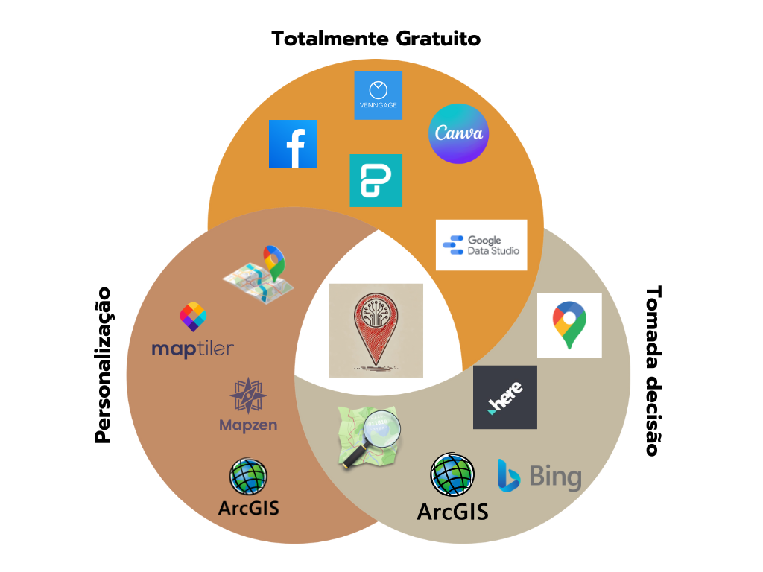

Figura 02: Similaridades competitiva

# Perfil dos Clientes

Com os novos desafios e oportunidades que surgem, as pessoas têm se adaptado e demandado soluções que tragam maior praticidade e assertividade para suas decisões. A busca por novas localidades para viver se tornou cada vez mais comum em nossa sociedade. Os aspectos dessa mudança podem ser pessoais, profissionais ou econômicos. A seguir algumas das principais motivações para de nossos usuários.

## Fatores Pessoais

* Crescimento Familiar: A necessidade de mais quartos, áreas de lazer e um ambiente seguro para crianças e idosos torna-se crucial. Bolzan (2020) ressalta em sua pesquisa que a escolha de uma casa com áreas externas ou próximas a parques pode ser uma vantagem para o bem-estar da família, pois o ambiente influencia diretamente na qualidade de vida.
* Comodidade e Serviços: Ainda em sua pesquisa, Bolzan (2020) reforça a importância de morar perto de centros comerciais, supermercados, farmácias, academias e áreas de lazer. A conveniência de ter acesso fácil a esses serviços reduz o estresse do dia a dia.

## Cuidados com a Saúde:

* De acordo com Gonçalves (2021), a escolha de áreas com menor poluição, tranquilidade e boas condições de saneamento reflete uma preocupação crescente com o bem-estar físico e mental.
* Ambiente e Segurança: A segurança é um dos principais fatores que influenciam a escolha de um novo lar. Silva (2022) destaca em seu estudo que morar em áreas com baixos índices de criminalidade, vigilância ativa e boa iluminação pública traz mais tranquilidade para a família.
* Sustentabilidade: A busca por locais sustentáveis e mais próximos da natureza tem crescido. Morar em áreas que incentivam práticas ecológicas é um dos pilares da evolução da moradia contemporânea.

## Fatores Profissionais:

* Oportunidade de Carreira: Muitas pessoas se mudam em busca de melhores oportunidades de carreira. Regiões metropolitanas ou cidades com um mercado de trabalho mais dinâmico atraem profissionais qualificados que buscam ascensão profissional, salários mais competitivos e empresas de renome, a mobilidade geográfica por motivos profissionais tem se intensificado nas últimas décadas, especialmente entre jovens profissionais.
* Home Office e Flexibilidade: A pandemia de COVID-19 acelerou a mudança para o trabalho remoto e, embora muitos tenham retornado aos escritórios, a demanda por imóveis com espaços adaptados para home office continua alta essa tendência tem influenciado significativamente o mercado imobiliário, com um aumento na procura por residências que ofereçam espaços dedicados ao trabalho em casa.

## Fatores econômicos

* Custo de vida: A escolha da localidade de residência exerce influência significativa sobre o custo de vida dos indivíduos. Fatores como proximidade a centros urbanos, disponibilidade de serviços e infraestrutura impactam diretamente nas despesas cotidianas, incluindo moradia, transporte e consumo de bens e serviços.
* Preços dos aluguéis: O mercado de locação tem apresentado um aquecimento significativo, especialmente em grandes centros urbanos. Este fenômeno é atribuído, em parte, ao aumento das taxas de juros, que tem dissuadido potenciais compradores de imóveis. Consequentemente, observa-se uma maior procura por aluguéis, exercendo pressão ascendente sobre os preços no mercado de locação. De acordo com o índice FipeZap, o preço do aluguel residencial subiu 16% em 2023, um aumento três vezes superior à inflação do período (G1, 2024).

# Matriz SWOT

A matriz SWOT (Strengths, Weaknesses, Opportunities, Threats) é uma ferramenta analítica fundamental no planejamento estratégico organizacional. Sua utilização permite uma avaliação abrangente dos fatores internos (forças e fraquezas) e externos (oportunidades e ameaças) que influenciam o desempenho de uma empresa. Esta análise facilita a identificação de vantagens competitivas, áreas de melhoria, potenciais de crescimento e riscos do mercado, fornecendo uma base sólida para a tomada de decisões estratégicas e o desenvolvimento de planos de ação eficazes. A seguir apresentaremos nossa análise SWOT associados a objetivos SMART.

**Estratégia de Crescimento**

Figura 03: Estratégia de crescimento

# Estratégia de enfrentamento

Figura 04: Estratégia de enfrentamento

# Estratégia de melhoria

Figura 05: Estratégia de melhoria

# Estratégia de defesa

Figura 06: Estratégia de crescimento

# Balanced ScoreCard

BSC 1: Crescimento e Expansão da Plataforma VisionLar

**Perspectiva Financeira**

* **Objetivo**: Aumentar a receita em 20% nos próximos 12 meses.
  + Indicador: Receita mensal gerada.
  + Meta: Crescimento de 5% ao trimestre.
  + Iniciativas: Promoções direcionadas e parcerias estratégicas.

**Perspectiva Clientes**

* **Objetivo**: Aumentar a satisfação dos clientes.
  + Indicador: NPS¹ (Net Promoter Score).
  + Meta: Atingir NPS de 80.
  + Iniciativas: Suporte ao cliente em tempo real e personalização do serviço.

**Perspectiva Processos Internos**

* **Objetivo**: Melhorar o tempo de resposta da plataforma.
  + Indicador: Tempo médio de resposta do sistema.
  + Meta: Reduzir o tempo em 30%.
  + Iniciativas: Otimização do código e upgrade de infraestrutura.

**Perspectiva Aprendizado e Crescimento**

* **Objetivo**: Capacitar colaboradores em IA e aprendizado de máquina.
  + Indicador: Número de treinamentos concluídos.
  + Meta: Todos os membros do TI certificados em IA até o fim do ano.
  + Iniciativas: Cursos internos e participação em eventos.

¹NPS é a sigla para Net Promoter Score, uma métrica que avalia a satisfação e a fidelidade dos clientes de uma empresa

**BSC 2 - Melhoria na Experiência do Usuário**

**Perspectiva Financeira**

* **Objetivo**: Reduzir os custos operacionais.
  + Indicador: Custos mensais totais.
  + Meta: Reduzir custos em 15%.
  + Iniciativas: Automação de processos e renegociação de contratos.

**Perspectiva Clientes**

* **Objetivo**: Tornar a interface mais intuitiva.
  + Indicador: Taxa de uso recorrente.
  + Meta: Aumentar a taxa de retorno dos usuários em 25%.
  + Iniciativas: Redesenho do UX/UI com base em feedbacks.

**Perspectiva Processos Internos**

* **Objetivo**: Garantir alta disponibilidade do sistema.
  + Indicador: Disponibilidade do sistema da plataforma.
  + Meta: 99,9% de Disponibilidade do sistema mensal.
  + Iniciativas: Implementação de backups automáticos e monitoramento ativo.

**Perspectiva Aprendizado e Crescimento**

* **Objetivo**: Incentivar a inovação na equipe.
  + Indicador: Número de ideias aprovadas para implementação.
  + Meta: Aprovar 10 novas ideias no ano.
  + Iniciativas: Hackathons internos e sessões de brainstorming.

# Matriz de Risco

Uma matriz de risco é uma ferramenta usada para avaliar e priorizar riscos em um projeto, empresa ou qualquer outro contexto que envolva incertezas. Ela serve para ajudar na identificação, categorização e tratamento dos riscos, proporcionando uma visão clara sobre quais riscos merecem mais atenção com base em dois fatores principais: impacto e probabilidade.



Figura 07: Matriz de risco

# Estrutura da empresa

A VisionLar é uma empresa composta por 17 colaboradores, distribuídos em quatro principais departamentos: Tecnologia da Informação (TI), Vendas e Marketing, Financeiro e Contábil, e Administração.

O departamento de Tecnologia da Informação é responsável por gerenciar a infraestrutura tecnológica, garantindo o funcionamento dos sistemas e a segurança da informação. O time de TI também cuida de projetos de inovação tecnológica, desenvolvendo soluções para melhorar a eficiência interna e os serviços oferecidos aos clientes.

O departamento de Vendas e Marketing trabalha na promoção e venda dos produtos e serviços da VisionLar, além de estabelecer estratégias de marketing que visam a captação de novos clientes e o fortalecimento da marca no mercado.

O departamento Financeiro e Contábil tem a responsabilidade de gerir as finanças da empresa, controlando o fluxo de caixa, monitorando os custos e cuidando de toda a contabilidade, assegurando conformidade com as normas fiscais e contábeis.

Por fim, o departamento de Administração coordena as operações internas da empresa, garantindo o suporte necessário para que os demais setores possam desempenhar suas funções de maneira eficiente. Isso inclui a gestão de recursos humanos, organização de processos e suporte geral às atividades operacionais.

# Organograma

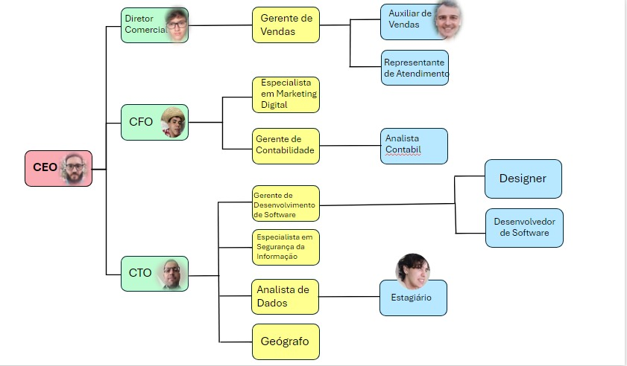

Figura 08: Organograma

# Fluxograma processo criação de contas

O fluxo de criação de contas na VisionLar segue uma sequência estruturada que prioriza a segurança e a experiência do usuário. Inicialmente, o usuário insere suas informações básicas, como nome e e-mail, através de um formulário online. Em seguida, ocorre a verificação de identidade por meio de um e-mail de confirmação ou código de verificação enviado por SMS, garantindo a autenticidade dos dados fornecidos. Após a verificação, o usuário cria suas credenciais de acesso, seguindo critérios rigorosos de segurança para a definição de senha. Uma vez autenticado, o usuário pode ajustar configurações adicionais de sua conta, permitindo a personalização da experiência e o acesso contínuo aos serviços oferecidos pela empresa. Este processo visa assegurar a integridade dos dados e a proteção do sistema, alinhado às melhores práticas de segurança digital.

Figura 09: Fluxograma criação de contas

# Business model canvas

O business model canvas, desenvolvido por Alexander Osterwalder, é uma ferramenta visual e estratégica amplamente utilizada no planejamento de negócios. Sua aplicação permite uma visão holística e integrada dos elementos-chave de um modelo de negócios, esta abordagem facilita a compreensão, análise e inovação de modelos de negócios, promovendo uma comunicação eficaz entre stakeholders e possibilitando ajustes rápidos em resposta às dinâmicas do mercado. A seguir apresentaremos nosso business model canvas para construção do MVP:

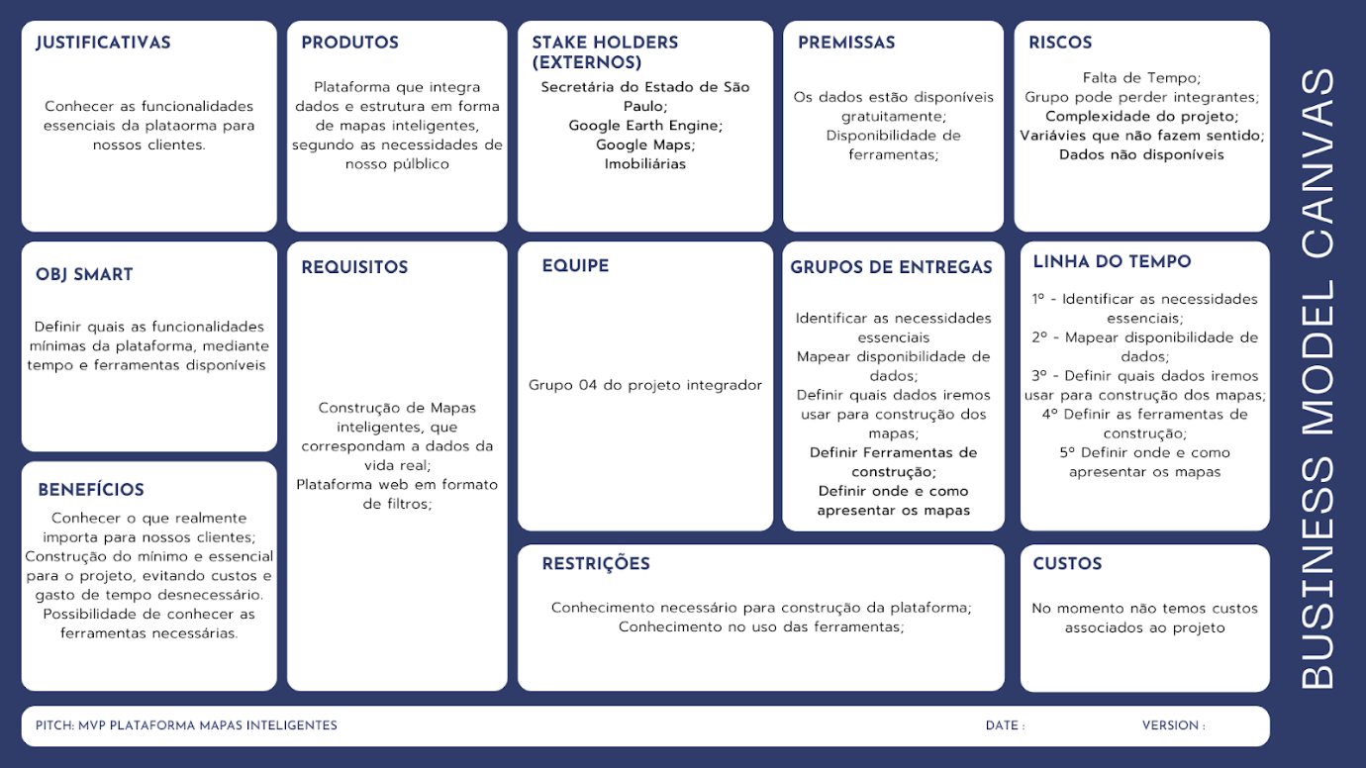

Figura 10 – Projeto MVP

# Vídeo de apresentação

<https://docs.google.com/presentation/d/1gxjFCF0Otv7nsipYpV7EEjVSeSeVQyE0/edit?usp=sharing&ouid=115951232077197328800&rtpof=true&sd=true>

https://github.com/gitchorume/.github/blob/main/Apresenta%C3%A7%C3%A3o_narra%C3%A7%C3%A3o.pptx

# Referências

BOLZAN, M. Espaço e qualidade de vida: a influência do ambiente no bem-estar familiar. *Revista de Geografia*, v. 15, n. 2, p. 45-60, 2020.

BAUMAN, Z. *Modernidade líquida*. Tradução: Plínio Dentzien. Rio de Janeiro: Zahar, 2001.

G1. Preço do aluguel residencial sobe 16% em 2023, três vezes mais que a inflação, mostra FipeZap. *G1 Economia*, 16 jan. 2024. Disponível em: <https://g1.globo.com/economia/noticia/2024/01/16/preco-do-aluguel-residencial-sobe-16percent-em-2023-tres-vezes-mais-que-a-inflacao-mostra-fipezap.ghtml>. Acesso em: 04/10/2024.

GONÇALVES, M. A saúde mental em ambientes urbanos: desafios e soluções. *Jornal de Saúde Pública*, v. 8, n. 3, p. 112-125, 2021.

O IMPACTO da pandemia no mercado imobiliário. *Revista de Negócios Imobiliários*, [s. l.], v. 23, n. 4, 2021.

RUSSELL, S.; NORVIG, P. *Inteligência artificial: uma abordagem moderna*. Tradução: Regina Célia Simille. 3. ed. Rio de Janeiro: Elsevier, 2013.

SILVA, J. Segurança pública e escolha de residências: um estudo de caso. *Revista Brasileira de Sociologia*, v. 10, n. 1, p. 78-95, 2022.